Poznań, 11 maja 2015 r.

INFORMACJA PRASOWA

Media znały zwycięzców wyborów
W ubiegłym tygodniu na pierwszych stronach polskich dzienników najczęściej lądowały nazwiska kandydatów ze zwycięskiej trójki - wynika z najnowszego raportu przygotowanego przez „PRESS-SERVICE Monitoring Mediów”.
Choć Bronisław Komorowski przegrał I turę wyborów wg wstępnego sondażu wyborczego, to właśnie on pojawiał się najczęściej na jedynkach w minionym tygodniu. Na jego temat w ciągu 7 dni ukazało się aż 31 wzmianek. Wysoko w zestawieniu uplasowały się także nazwiska Andrzeja Dudy i Pawła Kukiza. Każdy z polityków wystąpił w analizowanym okresie 22-krotnie na łamach dzienników. Popularność medialna przełożyła się na poparcie wyborców. Kandydaci zyskali najlepsze wyniki wg sondażu wyborczego.
Zdecydowanie rzadziej dziennikarze pisali o Korwinie-Mikkem, Januszu Palikocie czy Magdalenie Ogórek.
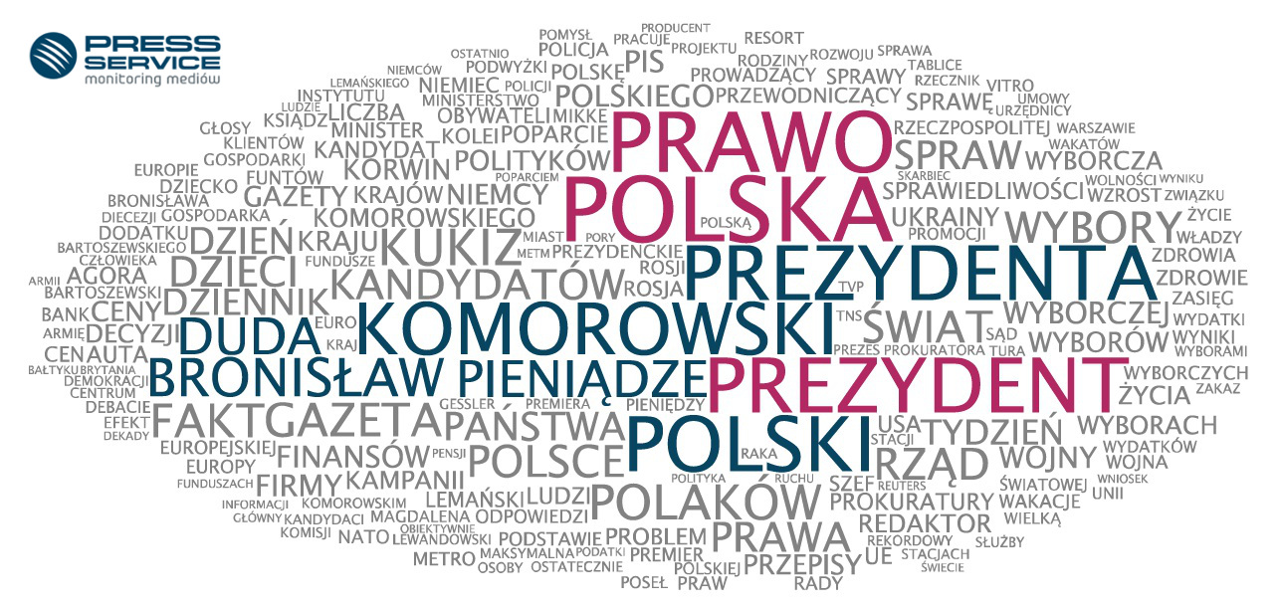
Pozostałe wyniki zestawienia także zostały zdominowane przez wybory prezydenckie. Poza nazwiskami kandydatów w chmurze pojawiły się słowa: „Prezydent” (33 wzmianki), „Prezydenta” (33), „wybory” (19) czy „kandydatów” (18).
Na jedynkach dziennikarze poruszali ponownie kwestię in vitro oraz udziału księdza Lemańskiego w pogrzebie Władysława Bartoszewskiego.

Oto czołówka klasyfikacji:
Polska 39
Prawo 39
Prezydent 33
Prezydenta 33
Polski 33
Komorowski 31
Bronisław 23
pieniądze 22
Duda 22
Kukiz 22
Polaków 21
Fakt 20
Gazeta 20
Rząd 19
Świat 19
Polsce 19
Wybory 19
Prawa 18
Kandydatów 18
Dzieci 18
Spraw 17
Państwa 17

Analiza dotyczy tygodnia od 4 do 10 maja 2015.
„Na jedynkach”
To chmura wyrazów najczęściej występujących na pierwszych stronach dzienników ogólnopolskich. Treść chmury odzwierciedla najważniejsze tematy, jakie przetoczyły się przez polskie media w danym tygodniu, a także sposób pisania o nich. Metodologia zakłada pominięcie tak zwanych „common words” - spójników, zaimków i innych słów, które nic nie mówią o tematyce podejmowanej przez media.
W chmurze wzięto pod uwagę treści ze wszystkich wydań danego tygodnia z pierwszych stron „Dziennika Gazety Prawnej”, „Faktu”, „Gazety Polskiej Codziennie”, „Gazety Wyborczej”, „Metra”, „Naszego Dziennika”, „Polski the Times”, „Rzeczpospolitej” i „Super Expressu”.

Osoba do kontaktu:
Alicja Dahlke
specjalista ds. marketingu i PR
mobile: +48 691 630 190
tel. +48 61 66 26 005 wew. 128
adahlke@psmm.pl
PRESS-SERVICE Monitoring Mediów
60-782 Poznań, ul. Grunwaldzka 19
www.psmm.pl

